UBND HUYỆN HÓC MÔN  
TRƯỜNG THCS TÂN XUÂN

**PHIẾU HƯỚNG DẪN HỌC SINH TỰ HỌC**

Lớp 6 ; Tuần 9

**Chủ đề: chạy cự ly ngắn**

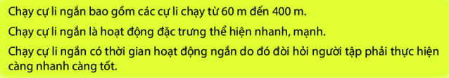

1/ Khởi động:

* Khởi động chung: Xoay các khớp
* Khởi động chuyên môn: các động tác căng cơ ( tay- vai trước, tay- vai sau, nghiên lườn, căng cơ ngực, gập thân, ép dọc, ép ngang, căng cơ đùi sau, căng cơ đùi trước, chạy bước nhỏ, gót chạm mông, nâng cao đùi, đạp sau.)

2/ Học động tác đánh tay :

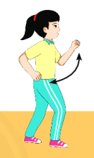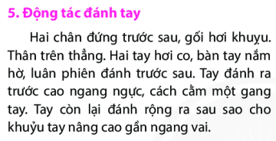

3/ Một số bài tập thể lực phát triển sức nhanh: nhảy dây, bật nhảy đổi chân, chạy nâng cao đùi, bật nhảy qua chướng ngại vật…

***Bài học của chúng ta đến đây là kết thúc.***  
***Thân ái chào các em***  
***Hẹn gặp lại các em vào tiết học tiếp theo***  
***--//--***  
***Chúc các em và gia đình luôn mạnh khỏe, bình an !***

